2024/2025
Urriaren 1etik ekainaren 24ra
A1 | A2 |  |  |  | B1 |  | B2 |  | C1
+ mintzamena
Ordutegia |  |  |  |  |  | Prezioa  (*taularen beheko aldean, zehaztasun gehiago) |  |  |  |  | Orduak, kurtsoan
 |  |  |  |  |  | L |  | B |  | B ez
08:00-12:30  Astean 5 egun 20 ordu |  |  |  |  |  | 326 € |  | 456,40 € |  | 717,20 € | 652
08:00-10:00  Astean, 5 egun 10 ordu |  |  |  |  |  | 163 € |  | 228,20 € |  | 358,60 € | 326
10:00-12:30 |  | 16:00-18:30  18:30-21:00 |  |  |  | 165 € |  | 231 € |  | 363 € | 330
Astean, 4 egun 10 ordu
L: langabe B: Basaurin erroldatuak B ez: Basaurin erroldatuak ez direnak
ADI: 16-18 urtekoak, C1 eginez gero, 20€an matrikula daitezke. Galdetu euskaltegian.
*Familia-unitate bereko kide bat baino gehiago aldi berean euskaltegian arituz gero, %10eko deskontua ezarriko zaio prezioari.
Ordainketa epeak
Astean 20 ordu (3 epe): urriaren 1-11; urtarrilaren 7-15; apirilaren 2-11
Astean 10 ordu (2 epe): urriaren 1-11; abenduaren 2-11
Ikasleentzako diru-laguntzak: eskatu informazioa bulegoan.
Matrikula egiteko epea |  |  |  | Irailaren 24ra arte
Sortutako taldeen zerrendak |  |  | Irailaren 26an, 12:00etatik aurrera  Udal Euskaltegiko iragarki taulan eta euskaltegia.basauri.eus webgunean
Sarrera proba |  |  | Adostu ordutegia bulegoan matrikula egiterakoan
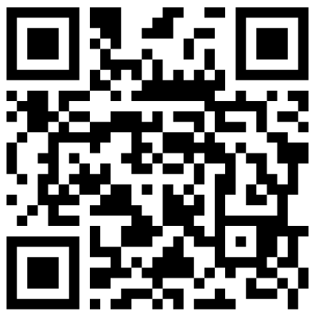
Curso 2024/2025:
Del 1 de octubre al 24 de junio
L: en desempleo B. Empadronad@ en Basauri B ez: No empadronad@ en Basauri
ATENCIÓN: alumnado de 16 a 18 años puede matricularse en nivel C1 por 20€. Pregunta en el euskaltegi.
*En el caso de que varios miembros de la misma unidad familiar acudan simultáneamente al euskaltegi, se aplicará el descuento del 10% sobre el precio.
Plazos de pago:
20 horas semanales (3 plazos): del 1 al 11 de octubre; del 7 al 15 de enero; del 2 al 11 de abril
10 horas semanales (2 plazos): del 1 al 11 de octubre; del 2 al 11 de diciembre
Subvenciones para el alumnado: solicítanos información en la oficina.
Plazo de matriculación | Hasta el 24 de septiembre
Listado de grupos | El 26 de septiembre, a partir de las 12:00 en el tablon de anuncios del euskaltegi y en la web euskaltegia.basauri.eus
Prueba de acceso | Concretar cita al hacer la matricula en el euskaltegi

